Annexe n° 5 à l’arrêté de permis de construire n° PC 035 238 20 10162
rédigé en application de l’article L424-4 du code de l’urbanisme

Le présent document est rédigé en application des articles L.424-4 du code de l’urbanisme et selon le contenu prévu au I de l’article L.122-1-1 du code de l’environnement.

I – RAPPEL DU CONTEXTE

I-1 – Teneur du projet

Sur une durée de 10 années, le Centre Hospitalier Universitaire de Rennes prévoit un vaste projet de reconstruction/réhabilitation du site de Pontchaillou, à Rennes.

La demande de permis de construire n° PC 035 238 20 10162 porte sur la construction d’un Centre Chirurgical et Interventionnel (CCI) et constitue la première pierre de cet ambitieux projet de reconstruction du centre hospitalier sur lui-même, qui verra entre autres la réalisation d’un nouvel espace public structurant (l’esplanade hospitalo-universitaire) et la construction d’un futur pôle Femme-Mère-Enfant (FME).

La destruction de l’ancien Bâtiment des Urgences (BUR) – remplacé dans sa fonction par le Centre des Urgences et Réanimations (CUR) – a permis la libération d’un terrain en plein cœur de la cité hospitalière.

Cette emprise stratégique est l’opportunité saisie de regrouper l’ensemble des activités de chirurgie au centre de gravité du site pour y mettre au point un outil de travail ultra-performant sur lequel les bâtiments existants et futurs pourront venir se connecter.

Le bâtiment du CCI, de 42 105 m² de surface de plancher, abritera en superstructure deux niveaux de bloc opératoire (RC et N1), un étage technique et de vestiaires (N2), deux niveaux de soins critiques et de bureaux médico-soignants (N3 et N4) ainsi que deux niveaux d’hospitalisations conventionnelles (N5 et N6). Ces niveaux s’appuieront sur un rez-de-jardin en infrastructure dédiée au support logistique.

I-2 – La concertation préalable

Les grands projets listés à l’article R.121-2 du code de l’environnement ne font pas l’objet d’une saisine systématique de la commission nationale du débat public (CNDP) mais doivent être rendus publics afin que la commission puisse faire le choix de les soumettre à un débat public ou à une procédure alternative dite de concertation avec garant.

En ce qui concerne la restructuration du CHU de Rennes, bien que la réglementation ne rend pas obligatoire le recours au dispositif de concertation préalable, la direction du CHU a décidé en accord avec la CNDP, de lancer une démarche de concertation préalable avec garant.

Cette concertation préalable a eu lieu du 16 mars au 10 avril 2020, et a été prolongée jusqu’au 31 mai 2020 compte tenu de l’état d’urgence sanitaire en vigueur à cette époque. Les deux garantes désignées par la CNDP ont émis leurs conclusions le 6 juillet 2020.

I-3 – Autorisations nécessaires au projet de restructuration du CHU

Une fois la concertation préalable réalisée, le CHU a déposé en juillet 2020 différentes demandes d’autorisations administratives nécessaires pour la mise en œuvre du projet de restructuration du CHU :

I-3-a- Au titre de la loi sur l’eau et des espèces protégées

S’agissant de la procédure d’instruction loi sur l’eau, le projet de restructuration du CHU est considéré comme une extension et modification d’une installation existante, le CHU actuel, dont la création et mise en service est antérieure à la loi sur l’eau de 1992.
Par conséquent, le projet fait l’objet d’une décision préfectorale portant :
- régularisation des installations actuelles du CHU au titre de la loi sur l’eau (art. L181- 1 et suivants du code de l’environnement)
- modification - extension de ces installations au titre du projet de réorganisation du futur CHU
- dérogation à la destruction de sites de nidification d’espèces protégées (Martinet noir)

I-3-b- Au titre des installations classées pour la protection de l’environnement (ICPE)

Le pétitionnaire a transmis le 8 juillet 2020 au préfet d’Ille-et-Vilaine un porté-à-connaissance, en vue de la mise à jour du classement ICPE du site, relevant des régimes déclaratifs ou d’enregistrements.

I-3-c- Au titre du code de l’urbanisme

La mise en œuvre de la restructuration du CHU s’appuie sur la délivrance de permis de construire et de permis de démolir successifs correspondant aux différents chantiers bâtimentaires.

Un permis de démolir a été délivré le 14 août 2020 pour permettre la démolition du pavillon Clémenceau, nécessaire à la préparation du chantier de construction du centre chirurgical et interventionnel.

La demande de permis de construire du centre chirurgical et interventionnel a été déposée le 8 juillet 2020, et porte l’évaluation environnementale du projet de restructuration global du CHU.

I-4- Le déroulement de l’instruction du permis de construire du centre chirurgical et interventionnel

Le projet de restructuration du CHU étant soumis à une évaluation environnementale en application de l’article R.122-2 du code de l’environnement, et le permis de construire du Centre Chirurgical et Interventionnel constituant la première autorisation sollicitée dans le cadre de ce projet, la mission régionale d’autorité environnementale (MRAe) a été saisie le 4 août 2020. La MRAe a rendu son avis le 24 septembre 2020. Le maître d’ouvrage a transmis à la MRAe une réponse écrite le 9 octobre 2020.

Les collectivités Ville de Rennes et Rennes Métropole ont également été consultées en application de l’article L.122-1-V du code de l’environnement. La ville de Rennes a émis un avis en date du 05 août 2020. Rennes Métropole a émis un avis en date du 28 septembre 2020.

En application des articles L.123-1, L.123-2 et R.123-1 et suivants du code de l’environnement, le permis de construire du CCI est soumis à enquête publique. Par arrêté préfectoral du 24 septembre 2020, Madame la Préfète d’Ille-et-Vilaine a prescrit les modalités de l’enquête publique. Celle-ci s’est déroulée du 15 octobre 2020 au 16 novembre 2020. Le 11 décembre 2020, le commissaire-enquêteur a rendu un avis favorable sur le projet, assorti de deux recommandations. Le CHU a formulé un mémoire en réponse au commissaire-enquêteur, réceptionné le 11 décembre 2020.

II- LES MESURES ISSUES DE L’ÉTUDE D’IMPACT

L’évaluation environnementale permet de décrire et d’apprécier de manière appropriée les incidences notables directes et indirectes du projet sur la population et la santé humaine, la biodiversité, les terres, le sol, l’eau, l’air, le climat, les biens matériels, le patrimoine culturel et le paysage, et les interactions entre ces différents facteurs.

Les mesures prévues par le maître d’ouvrage pour éviter, réduire et compenser les effets négatifs du projet sur l’environnement et la santé humaine sont détaillées dans l’étude d’impact fournie au dossier.

Les tableaux suivants synthétisent ces mesures.

II-1- Développement économique et social

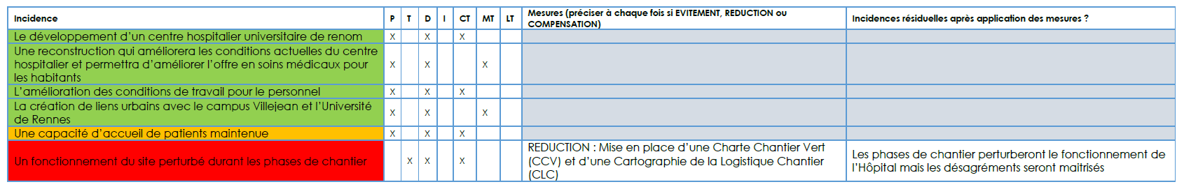
II-2- les transports et les mobilités

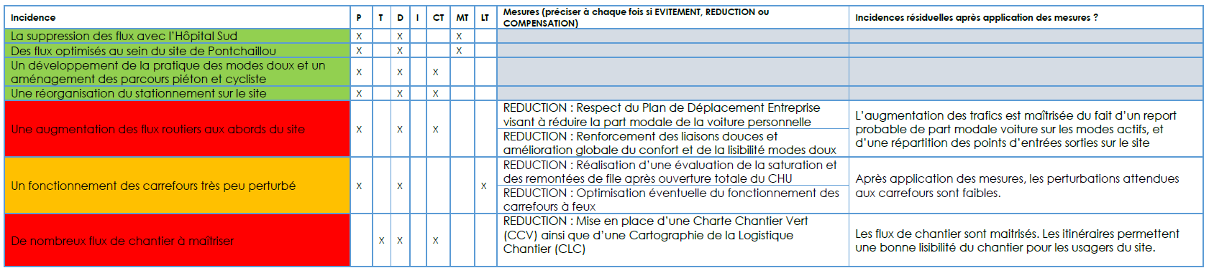
II-3- Le cadre de vie , le paysage, le patrimoine

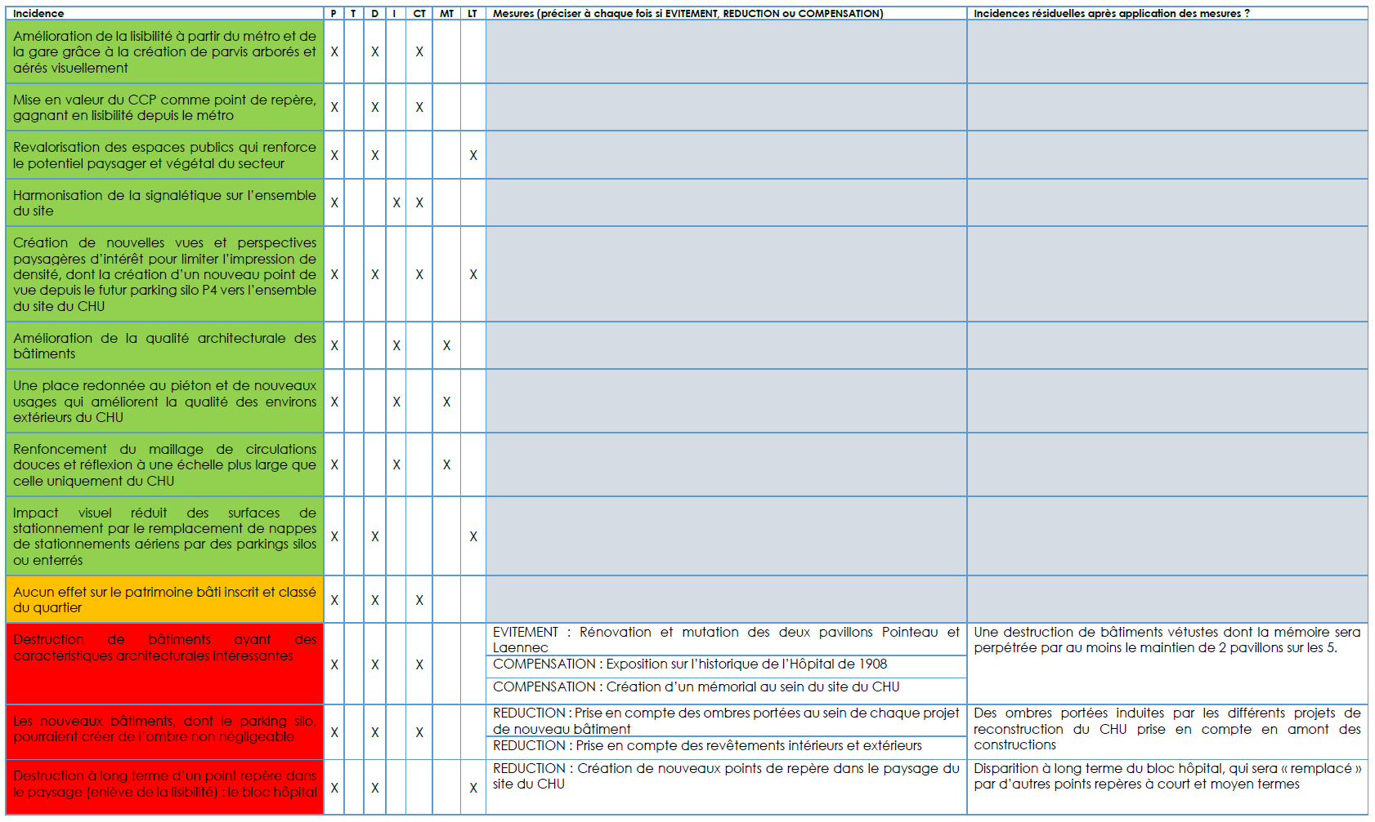
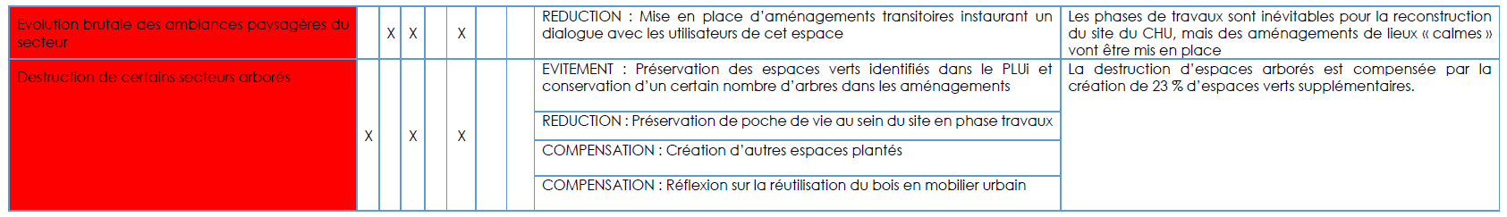

II-4- La biodiversité

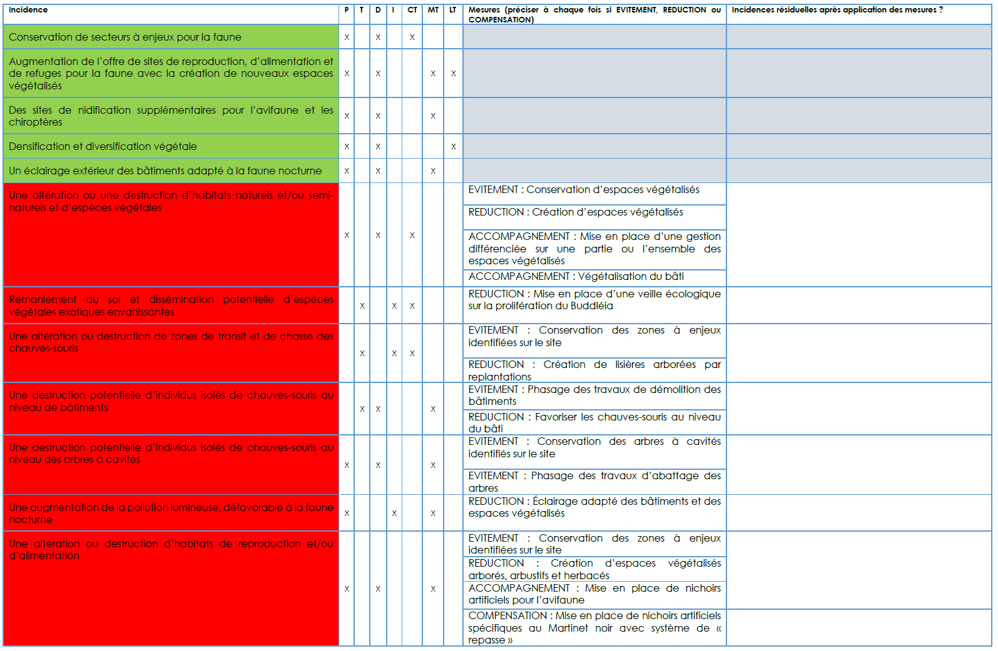
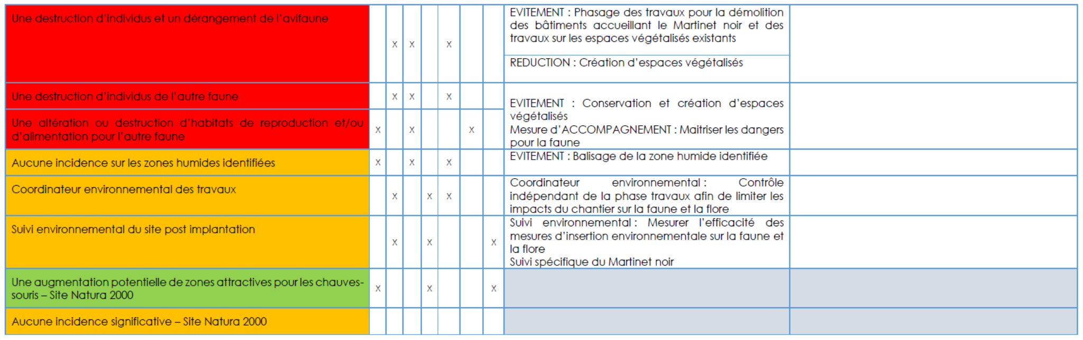
II-5- La santé urbaine, l’habitabilité du quartier, les risques

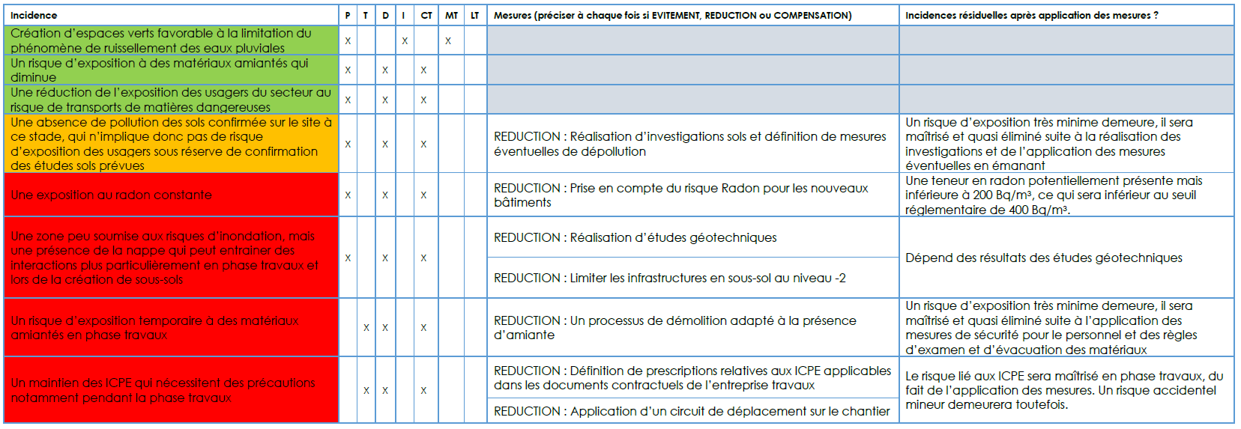
II-6- Les nuisances sonores

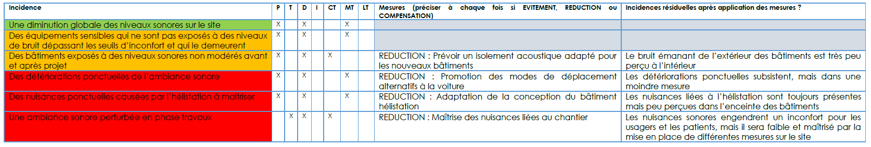
II-7- La qualité de l’air

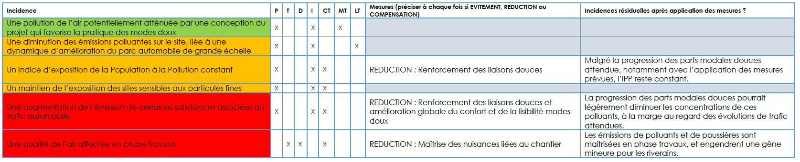
II-8- La gestion de l’eau

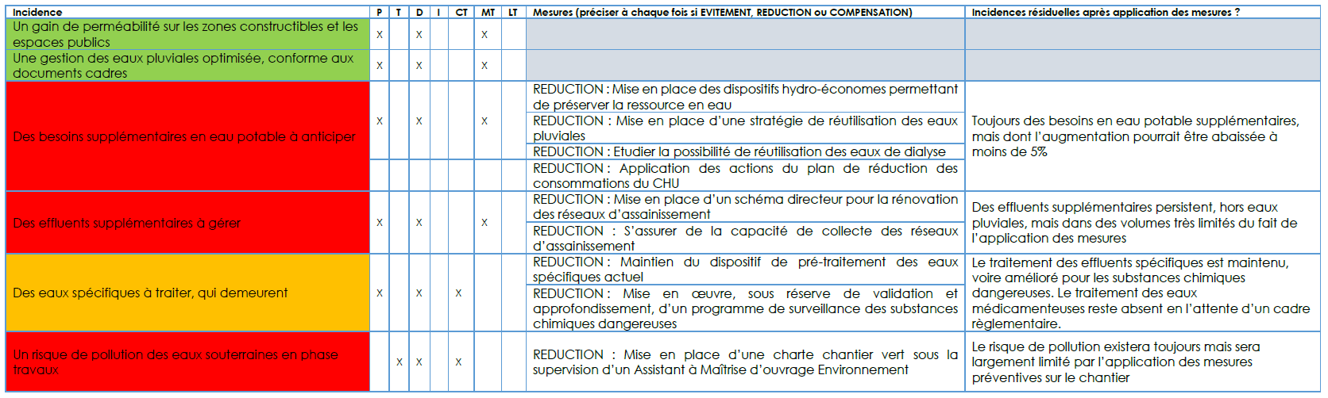
II-9- La gestion des déchets

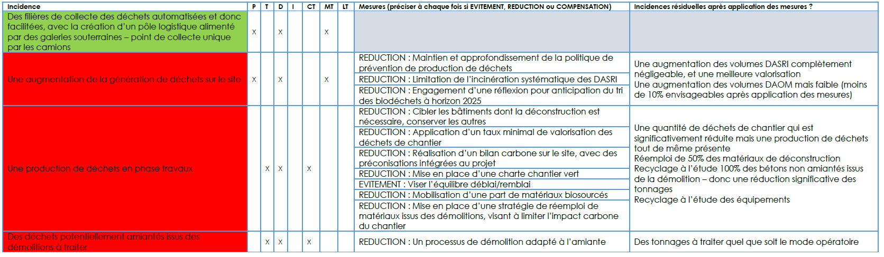

II-10- La performance énergétique et le changement climatique

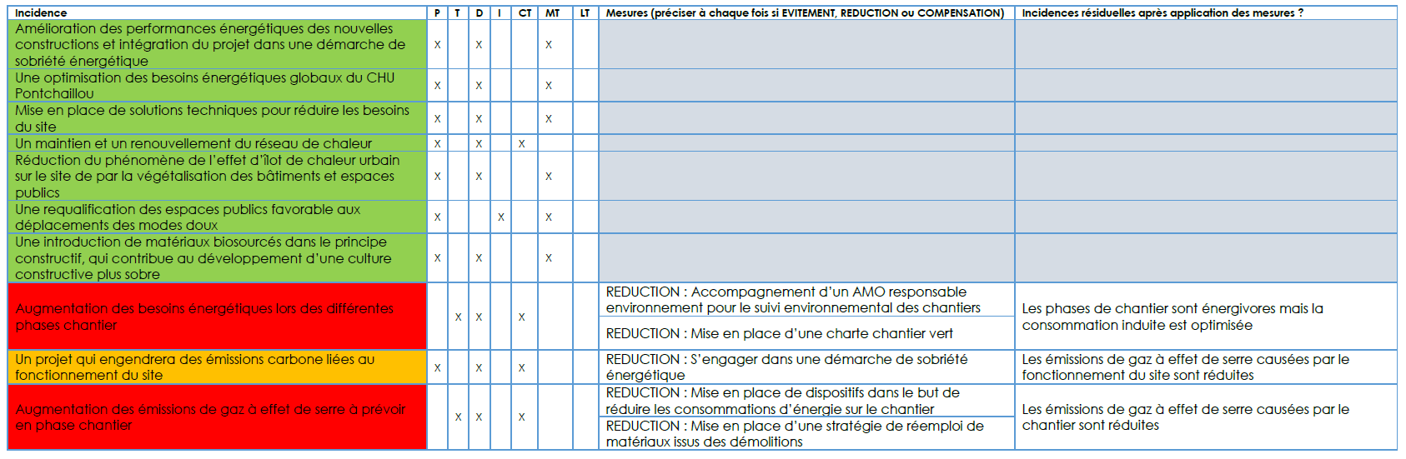

II-11 – Modalités de suivi

Les modalités de suivi des incidences et de l’efficacité des mesures mises en œuvre sont détaillées dans l’étude d’impact (Tome 2)

